Студент группы 588-2

Третьяков В.В.

« » 2022г.

Стоимость разработки каждого этапа рассчитана исходя из средней цены часа работы junior - разработчика – 150 рублей.

Итоговый календарный план представлен в таблице 1.1

Таблица 1.1 – Календарный план

|  |  |  |  |  |
| --- | --- | --- | --- | --- |
| № | Срок проведения | Описание | Человеко-часы | Стоимость, руб. |
| 1 | 21.06.2021  (1 час) | **Проектирование**  Создание диаграммы классов | 1 | 150 |
| 2 | 21.06.2021  (6 часов)  22.06.2021-23.06.2021  (5 часов)  23.06.2021  (4 часа)    (2 дня) | **Реализация**  Создание бизнес-логики программы  Разработка верстки главного окна  Разработка верстки окна добавления/редактирования контакта | 15 | 2 250 |
| 3 | 25.06.2021  (4 часа)  25.06.2021  (4 часа)  26.06.2021  (2 часа)  (2 дня) | **Тестирование**  Составление тестовой документации  Написание юнит-тестов  Приемочное тестирование | 10 | 1 500 |
| 4 | 26.06.2021  (3 часа)  (1 день) | **Создание документации** | 3 | 450 |
|  | **Итого:**  **5 дней** |  | **28** | **4 350** |

**Смета выполнения проекта**

|  |  |  |
| --- | --- | --- |
| № | Статья расходов | Затраты, руб. |
| 1 | **Оплата времени разработки:**  - Младший разработчик | 4 350  4 350 |
| 2 | **Накладные расходы:**  -Печать документации  -Другие расходы | -  50  - |
| 3 | **Себестоимость** | **4 400** |
| 4 | **Норма прибыли** (15% от себестоимости) | **660** |
|  |  | **Итого: 5000** |

Таблица 1.2 – смета выполнения проекта

На рисунке 1 представлена диаграмма Ганта

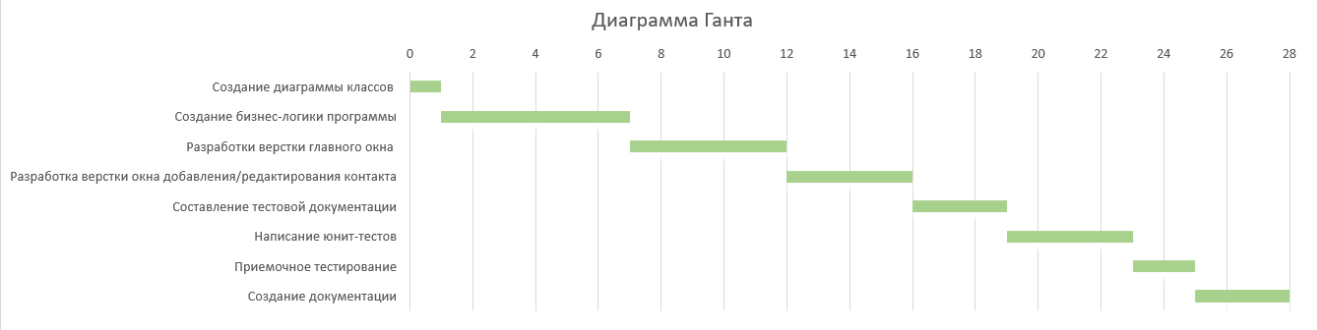

Рисунок 1 – Диаграмма Ганта